**Эмоциональное развитие дошкольников**

**через музыкальную деятельность**

Ананян Гаянэ Сергеевна - музыкальный руководитель высшей квалификационной категории,

Муниципального бюджетного дошкольного образовательного учреждения детский сад общеразвивающего вида с приоритетным осуществлением

познавательно – речевого развития детей № 6 «Чебурашка» г. Ессентуки

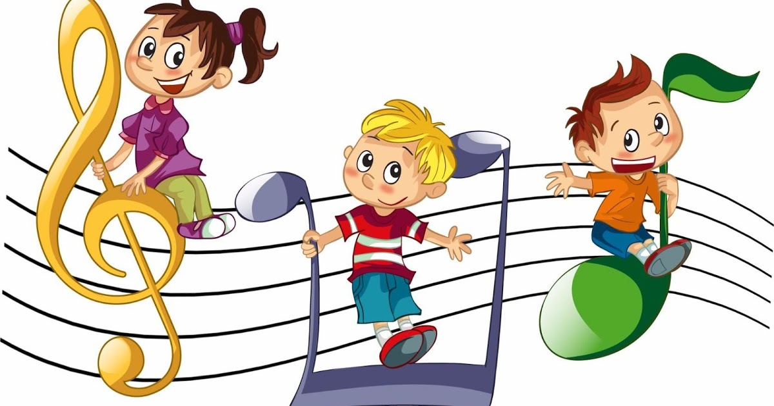

*Только эмоции открывают в искусстве действительный доступ к идее и образу.*

*Л. С. Выготский*

Очень короткий отрезок в жизни человека - дошкольное детство, всего семь лет, но они имеют огромное значение. В этот период развитие вообще, и эмоциональное в том числе, идёт как никогда бурно и стремительно.

Актуальность мною выбранной темы определяется потребностью нашего общества в эмоционально-чувственном воспитании. Ведь понимание эмоций и чувств является важным аспектом в становлении личности.

Работая музыкальным руководителем, я провела диагностику уровня развития эмоциональной отзывчивости детей на музыку, в ходе которой выяснила, что у детей на недостаточном уровне сформированы умения слушать, видеть, чувствовать и сопереживать различным эмоциональным состояниям, переданным в произведениях искусства, что говорит о низком уровне развития эмоциональной отзывчивости детей на музыку.

Заинтересовавшись данной темой, я ознакомилась с трудами таких авторов, как Буренина А.И., Иванов А.А., Апраксина О.А., Карелина И.О., ознакомилась с программами музыкального воспитания дошкольников авторов Радыновой О.П. «Музыкальные шедевры», Шуваловой А.В. «Музыка – хранительница эмоций». Изучив данную литературу, я подтвердила своё мнение о том, что художественно-творческая, музыкальная деятельность обеспечивает условия максимального расширения границ чувственно-эмоционального самовыражения детей.

Занятия начинаются с музыкального приветствия, чтобы дети могли настроиться на совместную музыкальную деятельность, получить положительный настрой. Я использую такие упражнения-приветствия, как «Ласковое имя», «Передай приветик», «Колокольчик».

Я также расширяю задачи по эмоциональному развитию, пополняю «эмоциональный словарь». Для того чтобы сформировать у детей умение понимать, сравнивать и анализировать эмоции, отражаемые в искусстве, развивать умение правильно выражать и передавать чувства, на своих занятиях я использую такие наглядные материалы, как «Дерево эмоций», «Волшебные гномики».

На первом месте в развитии эмоций стоит восприятие музыки. Именно в этом виде творчества музыка вызывает у детей различные чувства: радость, удивление, восторг, праздничную приподнятость или лёгкую печаль.

На развитие эмоциональной сферы детей влияют и Музыкально – дидактические игры. Для малышей доступна, например, игра **«Солнышко и тучка»**  
Солнце, солнце веселилось, в небе солнышко резвилось.  
Скачет солнце, пляшет, радость это значит.

Тучка, тучка рассердилась, в небе тучка заблудилась,

Злится тучка, плачет - грустно это значит.

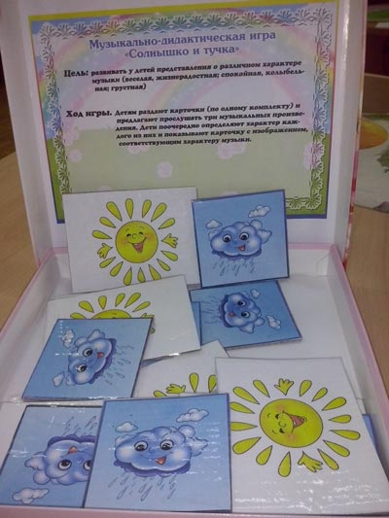

Для детей старшего возраста подбираю игры с более сложным заданием.

**«Угадай настроение музыки»**  
Ход игры:  
В игре учувствуют ведущий (ребенок или воспитатель) и игроки – все дети.   
Ведущий примеряет на себя маску - лицо, стоя к игрокам спиной и произносит текст.  
 «Маску на себя я примеряю, настроение мое отгадать вам предлагаю»

(поворачивается к игрокам)  
Дети (игроки) отгадывают настроение

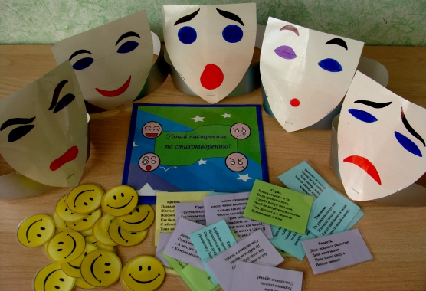

**Театрализация.**

**Пальчиковые театры очень хороши для театрализованной деятельности. Театрализованные** игры создают эмоциональный подъем, хорошее настроение, обогащает впечатлениями, вызывает детей эмоции, способствует развитию патриотизма и художественного воспитания.

повышают жизненный тонус ребенка, участвуя в домашнем спектакле, ребенок чувствует себя раскованно, свободно. Использование пальчикового кукольного театра оказывает большую помощь в повседневной работе с детьми для развития в детях умственного, нравственного, эстетического воспитания.

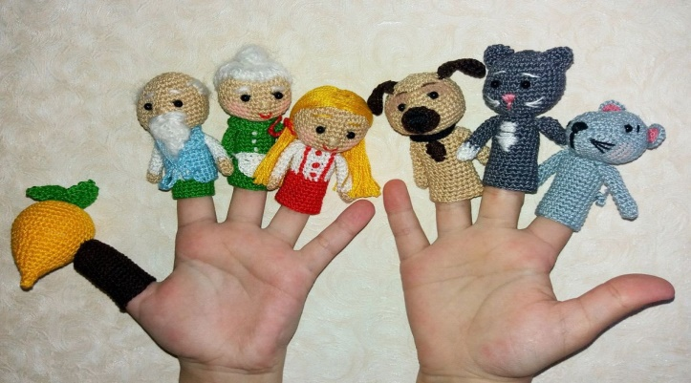

С особым желанием дети играют на детских музыкальных инструментах. Музицирование доступно каждому, здесь не требуется особых вокальных и хореографических навыков. Каждый музыкальный инструмент имеет свою эмоциональную окраску: барабан - шумный, иногда бывает сердитым, колокольчик – добрый, маракасы – озорные, а трещётки – настоящие болтушки. Все эти эпитеты сопровождаются не только звучанием инструмента, но и показом картинок с изображением эмоций и мимикой.

Например, сказка **«Добрая и сердитая мышка».**

 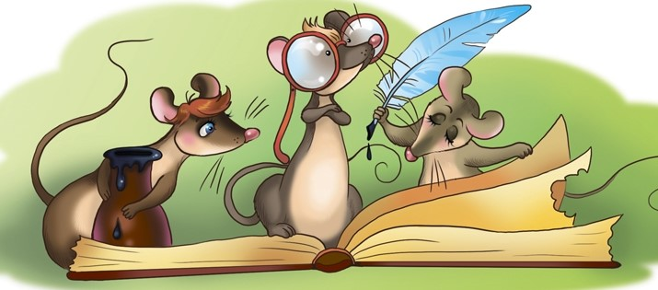

Одни дети озвучивают действия Мышки игрой на разных музыкальных инструментах, а другие - соответствующими картинками, или выкладывают музыкальную дорожку разноцветными нотками.



Вся работа строится на системе взаимодействия с воспитателями детского сада по вопросам эмоционального развития дошкольников. Даю рекомендации воспитателям по оформлению дидактических игр, направленных на эмоциональное развитие дошкольников средствами музыки. Воспитатели проводят в группах предварительную работу, подготавливающую детей к восприятию материала на музыкальных занятиях, а так же закрепляют полученные знания и умения в самостоятельной деятельности детей вне занятий.

**Список использованной литературы:**

1. Ветлугина Н.А. Музыкальное воспитание в детском саду. / Н.А. Ветлугина. - М.: Просвещение, 1981.
2. Выготский Л.С. Педагогическая психология /Под редакцией В.В Давыдова - М.: Педагогика, 1991.
3. Данилина Т.А., Зедгенидзе В.Я., Степина Н.М. В мире детских эмоций: Пособие для практических работников ДОУ. - М.: Айрис-пресс, 2004.
4. Дошкольная педагогика. Санкт-Петербург, 2009, №3.
5. Куревина О.А., Селезнёва Г.Е. «Путешествие в прекрасное».
6. Методические рекомендации для воспитателей, учителей, родителей.- М.: «Баласс», 1999.
7. Метлов Н.А. Музыка детям.- М., 1985.
8. Методика музыкального воспитания в детском саду./Под ред. Н.А. Ветлугиной.- М.: Просвещение, 1982.
9. Минаева В.М. Развитие эмоций дошкольников. Занятия. Игры. Пособие для практических работников дошкольных учреждений. М.: АРКТИ, 2001.
10. Музыкальное воспитание в детском саду./Сост. О.П. Радынова и др.- М., 1994.
11. Музыкальный руководитель.2004, №1.
12. Музыкальный руководитель. 2004, №2.
13. Радынова О.П. Музыкальное развитие детей.- Ч.1.- М. 1997.
14. Теплов Б.М. Психология музыкальных способностей.// Избр. труды: в 2т.- М., 1985.- Т.1.
15. Эмоциональное развитие дошкольников./Под редакцией А.Д. Кошелевой. - М., 1985.- 174с.